BACCALAURÉAT PROFESSIONNEL
MAINTENANCE DES VÉHICULES AUTOMOBILES

OPTION A : VOITURES PARTICULIÈRES

SESSION 2015

ÉPREUVE E2 : ÉPREUVE TECHNOLOGIQUE
ÉTUDE DE CAS - EXPERTISE TECHNIQUE
Durée : 3 heures Coefficient : 3

DOSSIER TRAVAIL

Le dossier travail comporte 14 pages numérotées de 1/14 à 14/14.
Assurez-vous que le dossier qui vous est remis est complet.

Le dossier travail sera rendu dans son intégralité avec la copie.

L'usage de la calculatrice est autorisé.

TEMPS CONSEILLÉ POUR LA RÉALISATION DU SUJET
Prise de connaissance du sujet |  |  | 15 min.
Lecture du dossier ressource |  |  | 15 min.
Partie 1 | Étude fonctionnelle et structurelle | Questions 1 à 13 | 85 min.
Partie 2 | Diagnostic | Questions 14 à 20 | 55 min.
Partie 3 | Intervention (maintenance) | Questions 21 à 22 | 10 min.

Mise en situation

Mme Merlin rencontre des problèmes sur son C4 Picasso, elle se plaint d’un manque de puissance et que son moteur n’accélère pas normalement.
De plus, un voyant est allumé au tableau de bord.

Identification du véhicule :
C4 Picasso break loisir avec motorisation 1.6 THP 16V équipé d’une injection directe essence de type Bosch MED 17.4.2

Constatation :
Après un essai du véhicule, les symptômes sont les suivants :
- Le voyant EOBD est allumé.
- Le moteur manque de puissance.
- Le régime moteur est limité (entre 3000 et 4500 tr/min) suivant les phases de fonctionnement.

Le véhicule rentre à l’atelier pour une recherche de panne et une réparation.

Dans ce sujet, on vous demande :
- D’étudier les fonctions : mise sous pression et gestion de la haute pression de carburant.
- D’établir un diagnostic.
- De proposer une intervention adaptée.
- De respecter toutes les consignes et les préconisations du constructeur.

Afin de localiser rapidement le système en défaut, vous effectuez une lecture des codes défaut à l’aide de la valise constructeur.

Question 1
Une lecture des codes défaut liés au système de gestion moteur vous fait remonter le défaut :
Défaut régulation haute pression avec le code P0087.

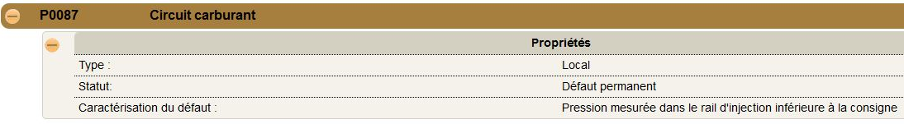

À l’aide du dossier ressources, indiquer les caractéristiques de ce code défaut :
…………………………………………………………………………………………………………………
…………………………………………………………………………………………………………………

Étude fonctionnelle et structurelle

Question 2
Entourer le voyant correspondant au dysfonctionnement.

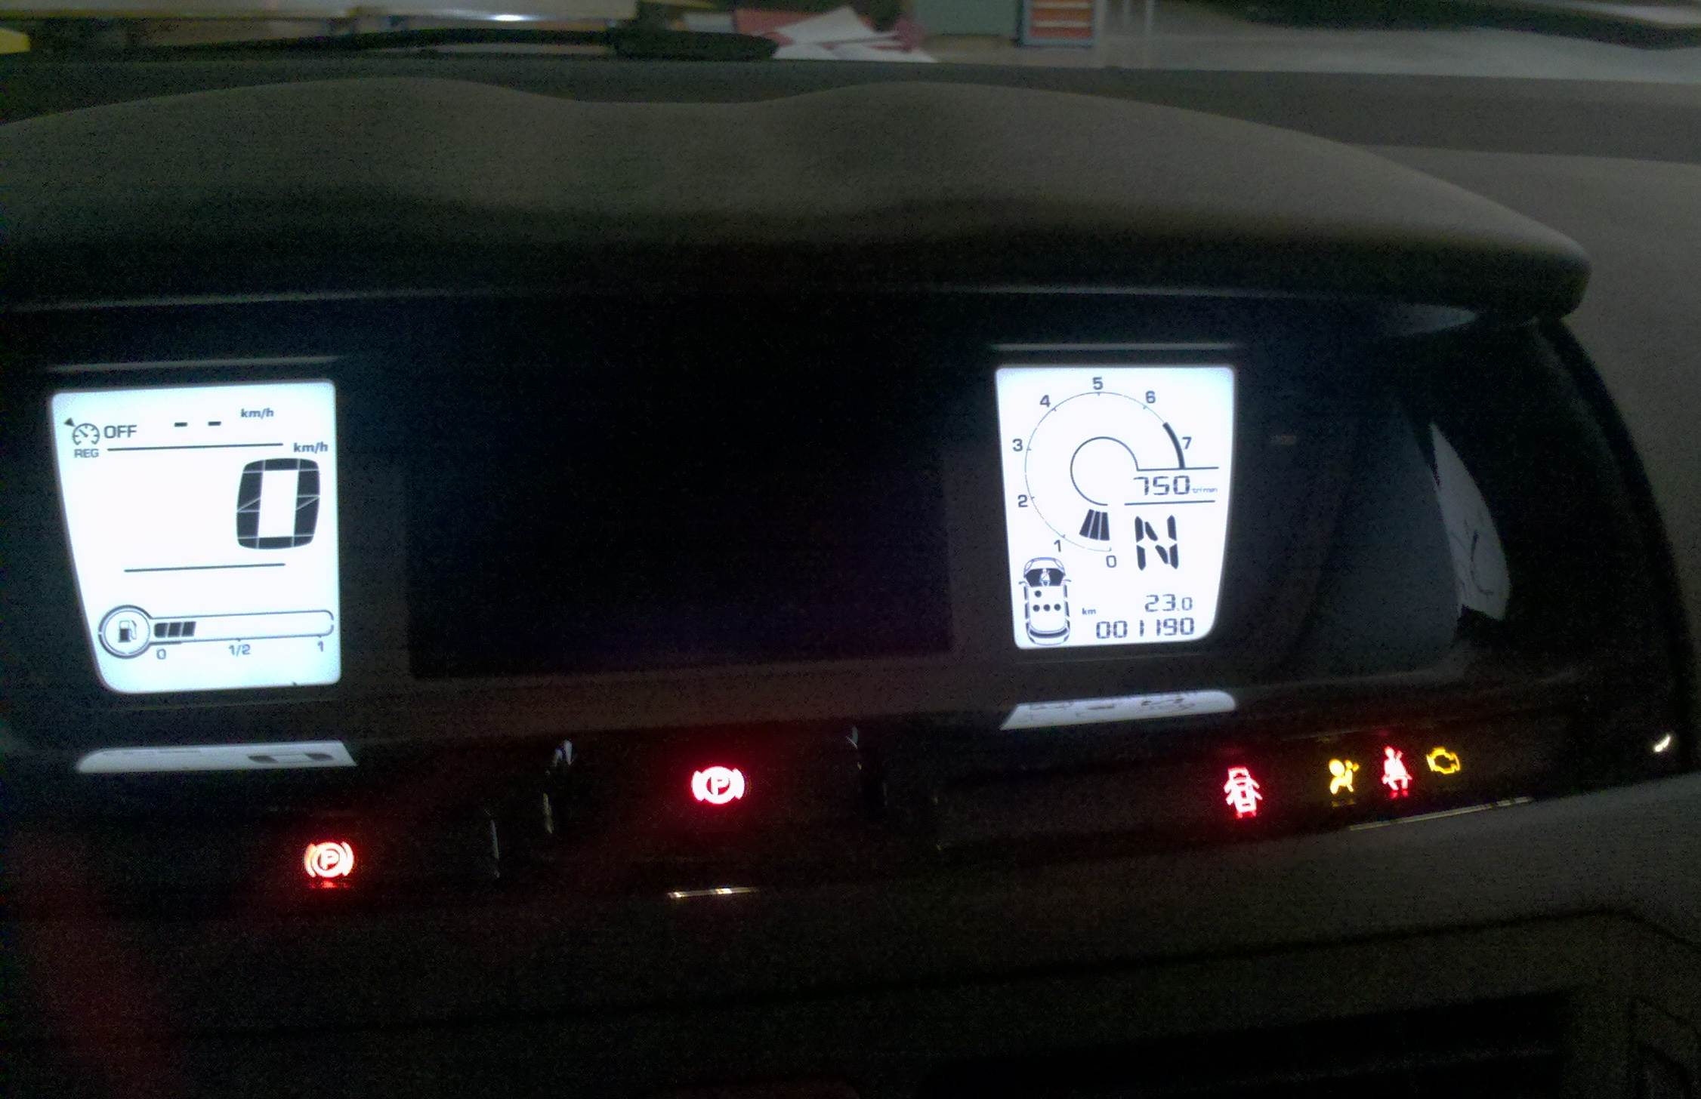

Question 3
À l’aide du dossier ressources et de vos connaissances personnelles, relier par des traits, les systèmes d’injection à leurs caractéristiques de fonctionnement.

Pression d’injection |  |  | Lieu de l’injection
Entre 0 et 1 bar  |  |  | Dans la tubulure d’admission, en amont du papillon des gaz
De 2 à 4 bars  |  Injection multipoints indirecte essence  |  | Dans la tubulure d’admission, en amont du papillon des gaz
De 4 à 10 bars  |  |  | Dans la tubulure d’admission, en aval du papillon des gaz
De 10 à 50 bars  |  |  | Dans la tubulure d’admission, en aval du papillon des gaz
De 30 à 120 bars  |  |  | Dans une chambre de combustion
De 120 à 300 bars  |  Injection directe essence  |  | Dans une préchambre de combustion
De 300 à 1600 bars  |  |  | Dans une préchambre de combustion

Question 4
Sur le véhicule que vous avez en charge, indiquer sur quel(s) paramètre(s) agit le calculateur de gestion moteur pour modifier la quantité de carburant injecté. Voir dossier ressources.

……………………………………………………………………………………………….…………………………………………………………………………………………………….…………………………………………………………………………………………………………………………………………….……
…………………………………………………………………………………………………………….……

Question 5
Compléter le diagramme fonctionnel du circuit d’alimentation en carburant, en vous aidant du dossier ressources.

Fonction principale |  | Fonction secondaire |  | Eléments principaux associés
 |  | Stocker le carburant.
 |  |  |  | Pompe, régulateur, filtre, calculateur.
Acheminer du carburant sous haute pression dans la chambre de combustion. |  | Mesurer et faire chuter la basse pression.
 |  | Générer un débit sous haute pression.
 |  | Adapter le débit et la haute pression en sortie de pompe.
 |  | Stocker le carburant sous haute pression et amortir les pulsations.
 |  |  |  | Injecteurs, calculateur.

Question 6
À l’aide du dossier ressources page 3/10, représenter en couleur la nature des liaisons en respectant la légende suivante :

Légende :
En bleu : Liaisons multiplexées
En noir : Liaisons électriques
En jaune : Liaisons mécaniques
En vert : Liaisons hydrauliques

Moteur thermique
Arbre à cames d’admission
BSM
Electrovanne de régulation
Valve schraeder
BSI
Pompe haute pression
Jauge à carburant

Pompe basse pression + régulateur
Filtre
Réservoir
Injecteurs
Rampe d’alimentation
Calculateur gestion moteur
Capteur haute pression
Autre capteurs :
Température d’eau,
Température d’air….

Question 7

À l’aide du dossier ressources pages 2 et 3/10, entourer sur le synoptique ci-dessous, les éléments servant exclusivement à la production et à la régulation de pression de carburant (les boitiers électroniques sont déjà entourés en pointillés).

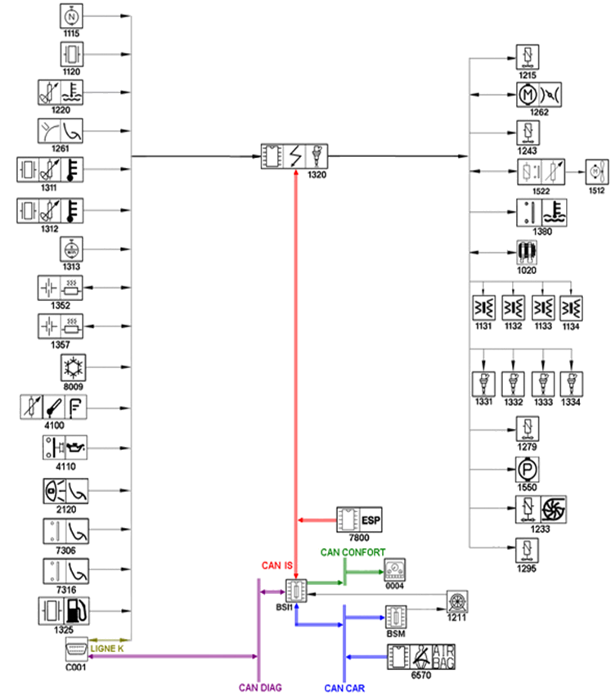

Question 8

- On vous donne le schéma synoptique des entrées et sorties du système d’alimentation en carburant. Indiquer sur les pointillés, les protocoles de multiplexage utilisés entre les boitiers électroniques.

Calculateur de gestion moteur 1320
Électrovanne haute pression

Capteur haute pression
Injecteurs

…………...

BSI1
Ensemble pompe BP, jauge à carburant

……………
Ensemble pompe BP, jauge à carburant
BSM

Question 9

En vous aidant du dossier ressources, compléter la boucle de régulation de la création de haute pression.
On attend : Dans les 2 rectangles, un nom de pièce
Sur les 2 zones pointillées, une grandeur mesurable.

Calculateur
…………………………
Electrovanne haute pression
Rampe commune
Comparateur
Cartographie
Section de passage
Haute pression
……………….
Consignes : Température régime moteur, couple demandé…

Question 10

Sur le circuit hydraulique page suivante, en vous aidant du dossier ressources page 10/10 :
- Surligner en bleu le circuit étant en basse pression.
- Surligner en rouge le circuit étant en haute pression.
- Représenter l’injecteur 4 en phase d’injection.

Question 11

À l’aide du dossier ressources pages 6 et 7/10, indiquer le nom et la fonction de l’élément Y figurant sur le schéma hydraulique page suivante :
Nom : ………………………………………………………………………………………………….……
Quelle est sa fonction ?
……………………………………………………………………………………………….…………………………………………………………………………………………………….…………………………………………………………………………………………………………………………………………….……
…………………………………………………………………………………………………………….…….
Dans quelle phase de fonctionnement cet élément a-t-il une utilité ?
……………………………………………………………………………………………….…………………………………………………………………………………………………….…………………………………………………………………………………………………….……………………………………………

Question 12

À l’aide du dossier ressources pages 6 et 7/10, indiquer le nom et la fonction de l’élément Z figurant sur le schéma hydraulique page suivante :
Nom : …………………………………………………………………………………………………………
Quelle est sa fonction ? ……………………………………………………………………………………………….…………………………………………………………………………………………………….…………………………………………………………………………………………………………………………………………….…….
…………………………………………………………………………………………………………….…….

Question 13


Sur le schéma hydraulique page suivante, représenter au bon endroit, le manomètre de pression d’essence qui va vous permettre de mesurer la basse pression de carburant.

Représentation d’un manomètre

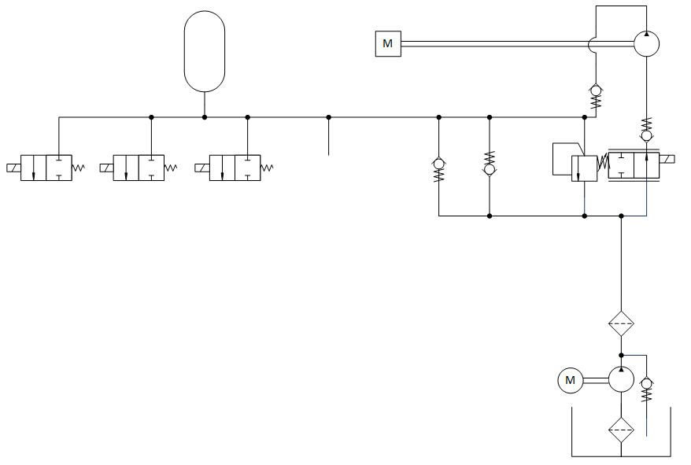
Ensemble
Pompe BP
Filtre
Clapet de sécurité
Ensemble pompe HP + électrovanne HP
Elément Z
Elément Y
Valve Schraeder

Représentation hydraulique simplifiée du système d’injection

Partie diagnostic

Après une inspection minutieuse, aucune fuite de carburant n’a été visualisée tant sur la basse pression que sur la haute pression.

Question 14

Vous effectuez la mesure de basse pression sur le véhicule et vous trouvez : 4.95 bars.
La valeur vous semble-t-elle correcte ?

Oui | Non

Justifier votre réponse : …………………………………………………………………………………………………………….…….
…………………………………………………………………………………………………………….…….
…………………………………………………………………………………………………………….…….

Question 15

Contrôle du capteur de haute pression élément n° 1325 :
À l’aide du dossier ressources pages 2 et 9/10, surligner sur le schéma électrique page 14 du dossier travail :
- En rouge l’alimentation électrique du capteur 1325
- En vert le signal du capteur 1325

Question 16

En vous aidant du dossier ressources pages 4/10, 9/10, et du schéma électrique, compléter le tableau de mesure du capteur haute pression en suivant l’exemple donné.
La continuité et l’isolement des fils ont été contrôlés : aucune anomalie.

Contrôles | Outils et points de mesure | Conditions de mesure | Valeurs attendues | Valeurs trouvées
Alimentation du capteur | Voltmètre entre les bornes 1 et 3 du connecteur 3VNR de 1325 | …………………….......  …………………………  ………………………… | ………… | 5V
Signal du capteur | …………………….......  …………………………  ………………………… | Moteur au ralenti | ………… | 0.6V

Question 17

Vous effectuez une lecture des paramètres avec l’outil du constructeur. Vous relevez les valeurs ci-dessous : (les valeurs sont exprimées en bar)
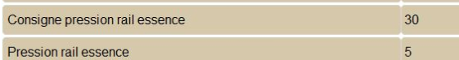
Les valeurs mesurées au multimètre sur le capteur, de la question précédente, sont-elles cohérentes avec la lecture paramètres ci-dessus ?
Oui | Non
Justifier votre réponse :
………………………………………………………………………………………………………………….
………………………………………………………………………………………………………………….
………………………………………………………………………………………………………………….

Question 18

En vous aidant du dossier ressources page 5/10 et du schéma électrique, compléter les 2 premières lignes du tableau de mesure de l’électrovanne haute pression.
Calculer et indiquer le RCO correspondant à la commande de l’électrovanne en vous aidant du relevé ci-dessous
La continuité et l’isolement des fils ont été contrôlés : aucune anomalie
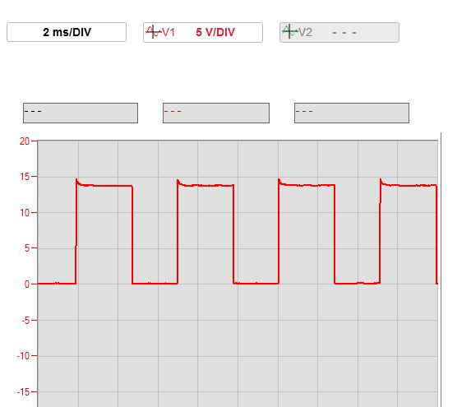
Contrôles | Outils et Points de mesure | Conditions de mesure | Valeurs attendues | Valeurs trouvées
Résistance de l’électrovanne |  |  |  | 2.95Ω
Tension positive d’alimentation de l’électrovanne |  |  |  | 12.1V
Commande de l’électrovanne | Oscilloscope entre la masse batterie et la borne 45 (fils n° 1221) du 53VMR | moteur tournant au ralenti | RCO  11± 2%

Question 19

Après analyse des mesures et des relevés, quelle(s) pièce(s) selon vous est (ou sont) défectueuse(s) ?

………………………………………………………………………………………………………………
………………………………………………………………………………………………………………
Justifier votre réponse :
………………………………………………………………………………………………………………
………………………………………………………………………………………………………………
………………………………………………………………………………………………………………
………………………………………………………………………………………………………………
………………………………………………………………………………………………………………

Question 20

Quelle(s) pièce(s) allez-vous changer ?

………………………………………………………………………………………………………………
………………………………………………………………………………………………………………

Maintenance et réparation

Question 21

Quelles sont les consignes de sécurité liées à cette intervention ? (3 réponses attendues au minimum)

………………………………………………………………………………………………………………
………………………………………………………………………………………………………………
………………………………………………………………………………………………………………
………………………………………………………………………………………………………………
………………………………………………………………………………………………………………

Question 22

Après l’intervention, devez-vous effectuer d’autres contrôles ou mesures ? (3 réponses attendues)

………………………………………………………………………………………………………………
………………………………………………………………………………………………………………
………………………………………………………………………………………………………………
………………………………………………………………………………………………………………
